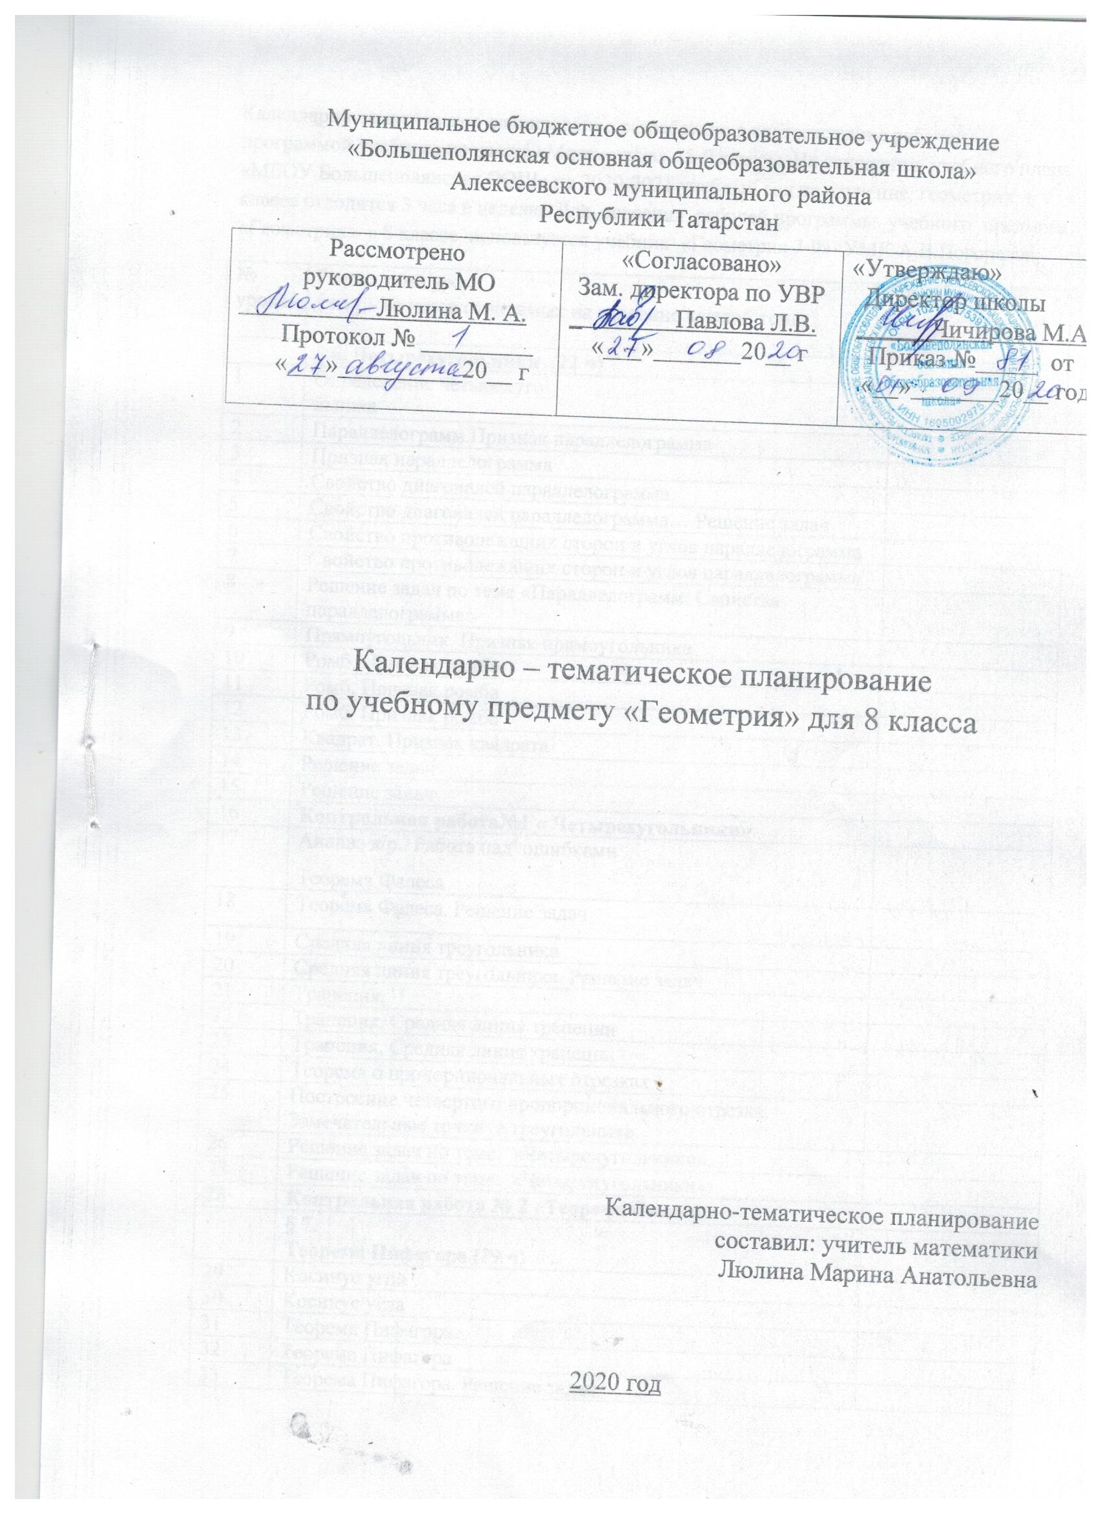

Календарно-тематическое планирование разработано в соответствии с рабочей программой учебного предмета «Математика» 5-9 классы. На основании учебного плана «МБОУ Большеполянская ООШ» на 2020-2021 учебный год на изучение геометрии в 8 классе отводится 3 часа в неделю. Для освоения рабочей программы учебного предмета «Геометрия » в 8 классе используется учебник «Геометрия 7-9» :УМК А.В.Погорелов
№ урока | Раздел тема урока  ( кол – во часов отводимых на освоение каждой темы ) | Дата
 | § 6. Четырёхугольники (22 ч)
1 | Определение четырехуго  льника
2 | Параллелограмм.Признак параллелограмма
3 | Признак параллелограмма
4 | Свойство диагоналей параллелограмма
5 | Свойство диагоналей параллелограмма….Решение задач
6 | Свойство противолежащих сторон и углов параллелограмма
7 | Свойство противолежащих сторон и углов параллелограмма
8 | Решение задач по теме «Параллелограмм. Свойства параллелограмма»
9 | Прямоугольник. Признак прямоугольника
10 | Ромб. Признак ромба
11 | Ромб. Признак ромба
12 | Ромб. Признак ромба
13 | Квадрат. Признак квадрата
14 | Решение задач
15 | Решение задач
16 | Контрольная работа№1 « Четырехугольники»
17 | Анализ к/р.. Работа над ошибками  Теорема Фалеса
18 | Теорема Фалеса. Решение задач
19 | Средняя линия треугольника
20 | Средняя линия треугольника. Решение задач
21 | Трапеция.
22 | Трапеция. Средняя линия трапеции
23 | Трапеция. Средняя линия трапеции
24 | Теорема о пропорциональных отрезках
25 | Построение четвертого пропорционального отрезка. Замечательные точки в треугольнике
26 | Решение задач по теме: «Четырехугольники».
27 | Решение задач по теме: «Четырехугольники».
28 | Контрольная работа № 2 «Теорема Фалеса.»
§ 7.
Теорема Пифагора (19 ч)
29 | Косинус угла
30 | Косинус угла
31 | Теорема Пифагора.
32 | Теорема Пифагора
33 | Теорема Пифагора. Решение задач
34 | Египетский треугольник
35 | Перпендикуляр и наклонная
36 | Перпендикуляр и наклонная
37 | Неравенство треугольника
38 | Неравенство треугольника
39 | Решение задач
40 | Решение задач
41 | Контрольная работа №3 «Теорема Пифагора»
42 | Соотношения между углами и сторонами в прямоугольном треугольнике
43 | Соотношения между углами и сторонами в прямоугольном треугольнике
44 | Соотношения между углами и сторонами в прямоугольном треугольнике
45 | Основные тригонометрические тождества
46 | Основные тригонометрические тождества
47 | Основные тригонометрические тождества
48 | Значения синуса, косинуса и тангенса некоторых углов
49 | Значения синуса, косинуса и тангенса некоторых углов
50 | Значения синуса, косинуса и тангенса некоторых углов
51 | Изменение синуса, косинуса и тангенса при возрастании угла
52 | Изменение синуса, косинуса и тангенса при возрастании угла
53 | Решение задач
54 | Решение задач
55 | Решение задач
56 | Контрольная работа№4. «Соотношения между сторонами и углами в прямоугольном треугольнике».
57 | Анализ контрольной работы
§ 8.
Декартовы координаты на плоскости (11 ч)

58 | Определение декартовых координат. Координаты середины отрезка
59 | . Координаты середины отрезка
60 | Расстояние между точками
61 | Расстояние между точками
62 | Уравнение окружности
63 | Уравнение окружности
64 | Уравнение прямой
65 | Уравнение прямой
66 | Координаты точки пересечения прямых
67 | Координаты точки пересечения прямых
68 | Расположение прямой относительно системы координат.
69 | Угловой коэффициент в уравнении прямой. График линейной функции
70 | График линейной функции
71 | Пересечение прямой с окружностью
72 | Определение синуса, косинуса и тангенса для любого угла от 0° до 180°
73 | Определение синуса, косинуса и тангенса для любого угла от 0° до 180°
74 | Контрольная работа №5 «Декартовы координаты на плоскости»
75 | Анализ контрольной работы №5 «Декартовы координаты на плоскости»
§ 7.
Движение (6 ч)
76 | Преобразования фигур. Свойства движения
77 | Свойства движения
78 | Симметрия относительно точки.
79 | Симметрия относительно прямой
90 | Поворот
91 | Параллельный перенос и его свойства .
92 | Существование и единственность параллельного переноса
93 | Сонаправленность полупрямых. Равенство фигур
94 | Геометрические преобразования на практике
95 | Равенство фигур
§ 8.
Векторы (9 ч )
96 | Абсолютная величина и направление вектора. Равенство векторов
97 | Координаты вектора
98 | Сложение векторов
99 | Сложение сил Умножение вектора на число
100 | Скалярное произведение векторов .Разложение вектора
101 | Контрольная работа №6 «Векторы».
102 | Анализ контрольной работы №6 «Векторы».
Повторение
(3 ч)
103 | Повторение Четырехугольники
104 | Повторение. Теорема Пифагора
105 | Повторение. Декартовы координаты на плоскости

